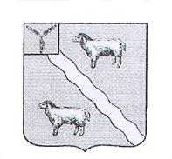
МУНИЦИПАЛЬНОЕ СОБРАНИЕ
АЛЕКСАНДРОВО-ГАЙСКОГО МУНИЦИПАЛЬНОГО РАЙОНА
САРАТОВСКОЙ ОБЛАСТИ

РЕШЕНИЕ

от «17» апреля 2020 года № 204

Об отклонении ходатайства о выделении денежных средств

На основании протокола заседания комиссии по бюджетно-финансовой политике, экономическому развитию и использованию муниципальной собственности от 17.04.2020 года, в соответствии со ст. 24 Устава Александрово-Гайского муниципального района Муниципальное Собрание

РЕШИЛО:

1.В связи с отсутствием дополнительных источников финансирования мероприятий по ликвидации несанкционированной свалки, на сумму 1 016,707 рублей в бюджете Александрово-Гайского муниципального района на 2020 год, ходатайство главы Александрово-Гайского муниципального района от 17.03.2020 года № 731 отклонить.
2. Решение вступает в силу со дня его принятия.
3. Решение опубликовать.

Председатель Александрово-Гайского
муниципального района А.А.Котова

